Івано-Франківський Національний Технічний Університет Нафти і Газу
Кафедра комп’ютерних систем і мереж

ЛАБОРАТОРНА РОБОТА №8
з дисципліни ТЕСТУВАННЯ АПАРАТНОГО ТА ПРОГРАМНОГО ЗАБЕЗПЕЧЕННЯ

Тема: Написання авто-тестів із використанням патерну проєктування PageObject

Виконав:
ст. гр. КІ-21-2 ___________ (Боднарук О.Т.)
^{(підпис)}
Перевірив:
___________ (Гарасимів В.М.)
^{(підпис)}

м. Івано-Франківськ
2022
Мета: ознайомитися з перевагами та рекомендаціями застосування патерну PageObject. Навчитися писати авто-тести, використовуючи архітектурні рішення даного патерну

Завдання: Створіть новий проєкт у Intellij IDEA. Авто-тести з попередньої роботи оформіть згідно рекомендацій патерну проєктування PageObject. Створіть репозиторій та завантажте туди свій проєкт. У звіт додайте посилання на ваш репозиторій з авто-тестами. Порівняйте дані авто-тести з авто-тестами попередньої роботи. Напишіть висновки.
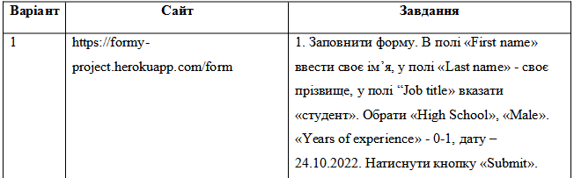
Рисунок 1. Варіант завдання до лабораторної роботи

Хід роботи:

Висновок: в ході лабораторної роботи проведено дії з PageObjects за допомогою однойменного паттерна. Досліджено і виконано завдання із перевагами та рекомендаціями застосування патерну PageObject та написанням авто-тестів, використовуючи архітектурні рішення даного патерну.

